Лабораторна робота №1.

Тема: створення функціональних схем топкових з використанням кількох генераторів теплоти.

Мета: Навчитись створювати функціональні схеми топкових з використанням різних видів генераторів теплової енергії у складі єдиної теплогенеруючої системи. Зрозуміти фактори, які впливають на застосування певних видів теплогенераторів у складі єдиної системи.

Хід роботи:
Обрати одну функціональну схему із переліку варіантів ТЗ та здійсніть її деталізований опис , підпишіть всі компоненти схеми та опишіть їхнє призначення, запропонуйте алгоритм автоматизованого керування елементами системи. Зробіть висновки по роботі.

Варіант №1:
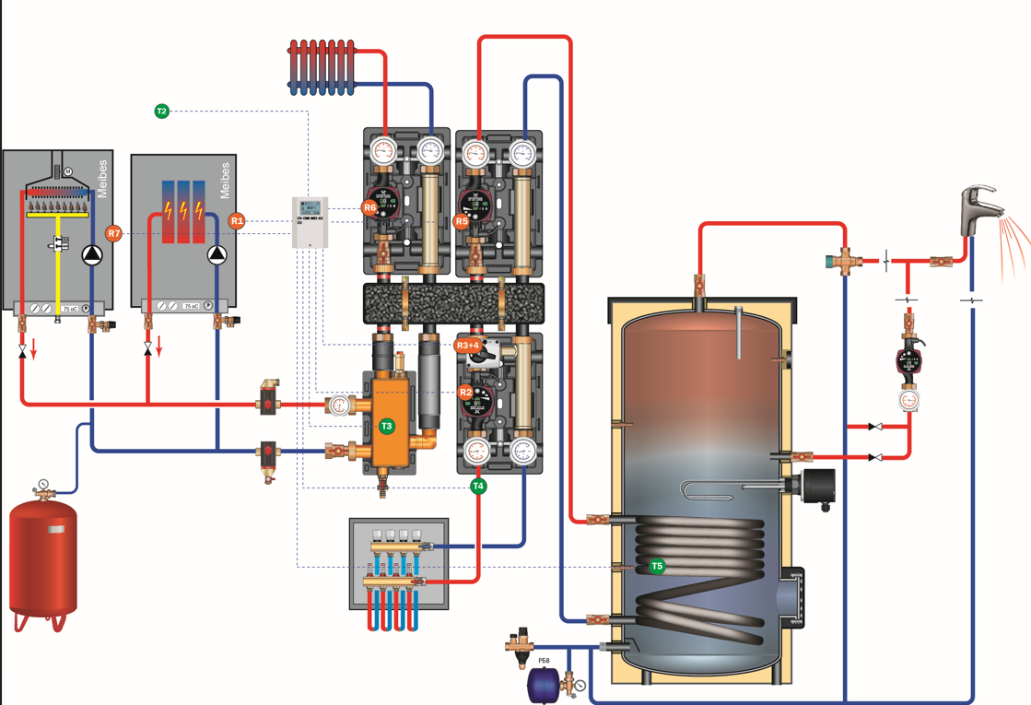

Варіант №2:
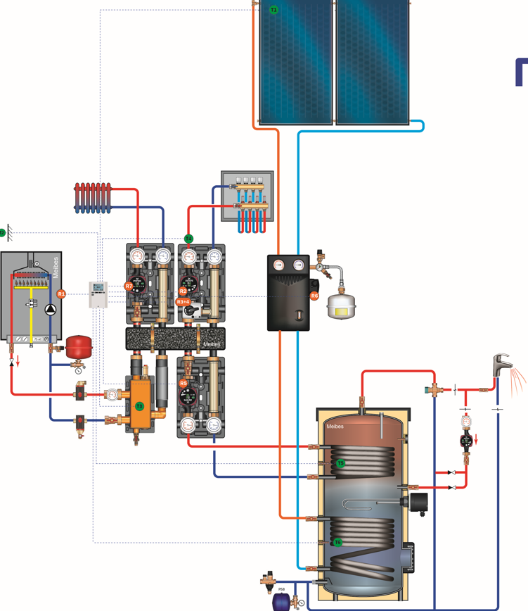

Варіант №3:
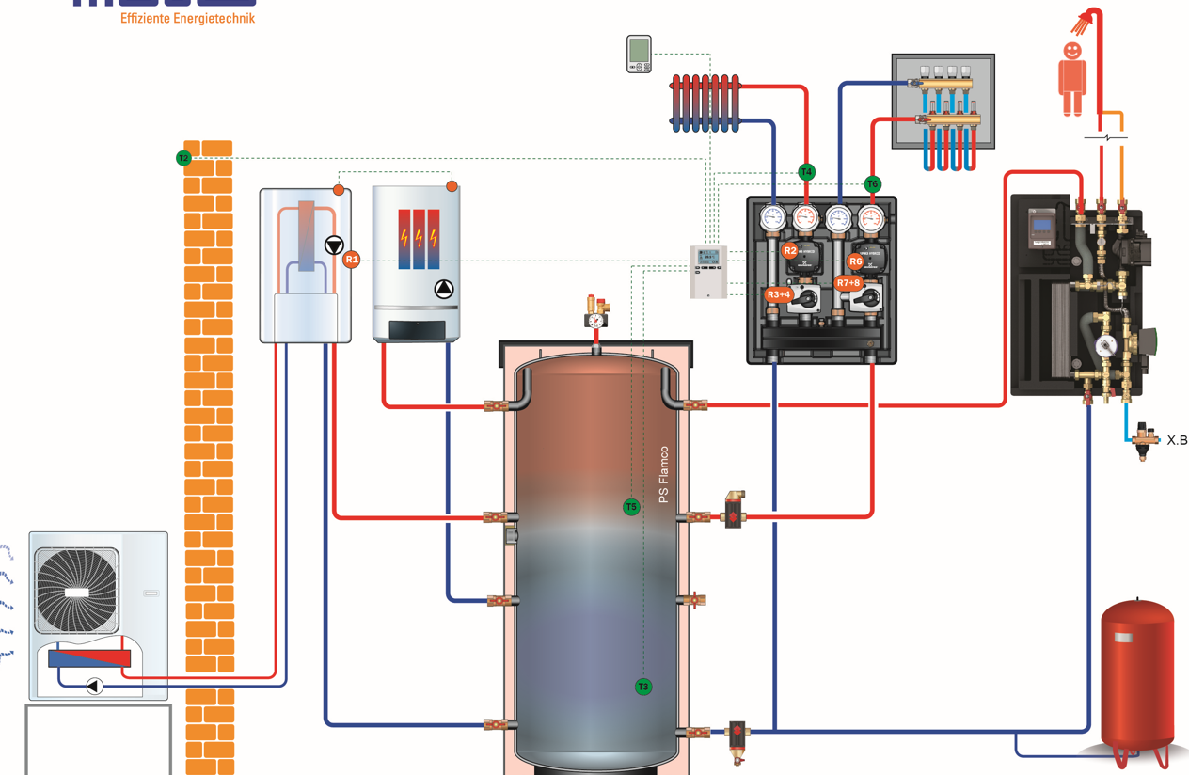

Варіант №4:
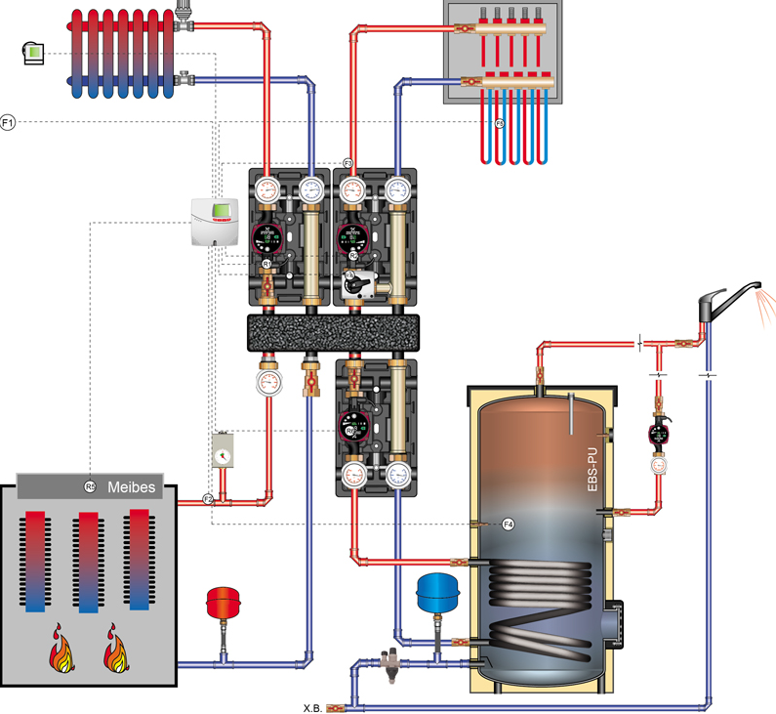

Варіант №5:
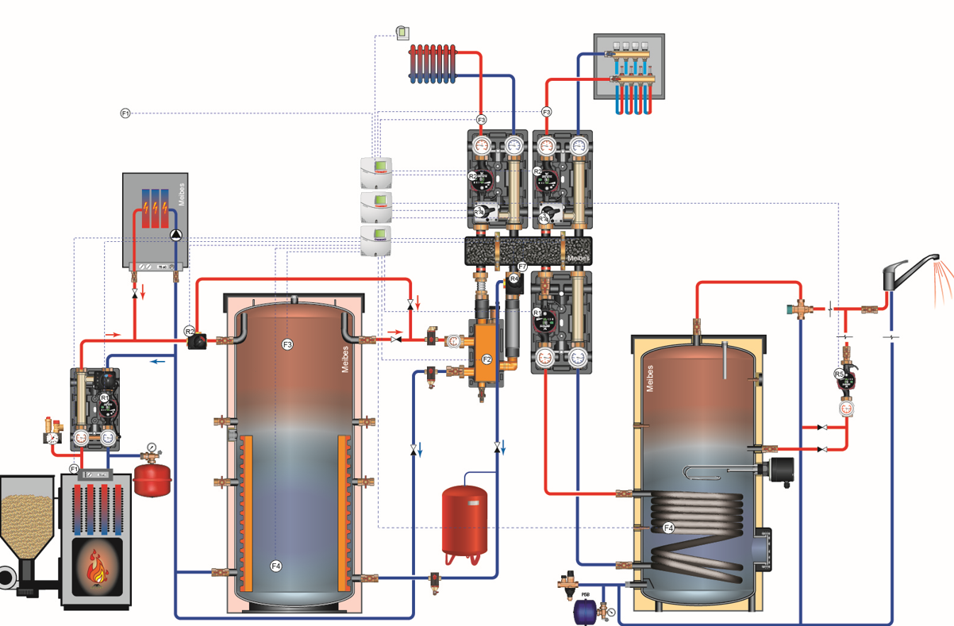

Варіант №6:
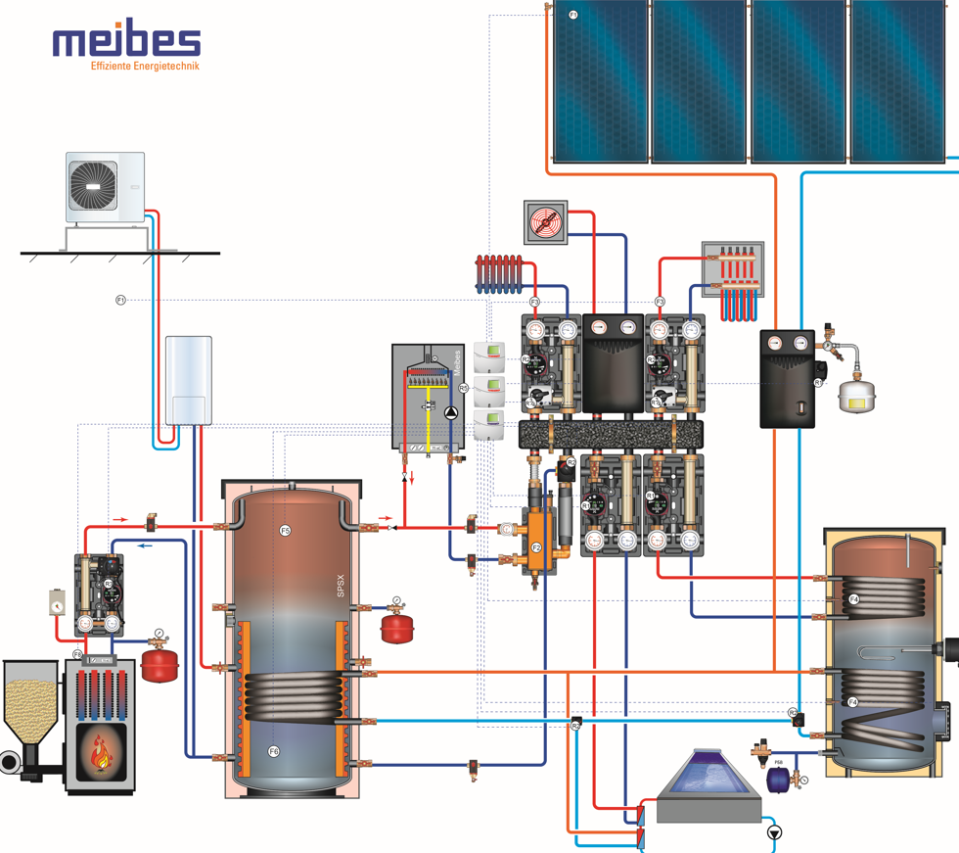

Варіант №7:
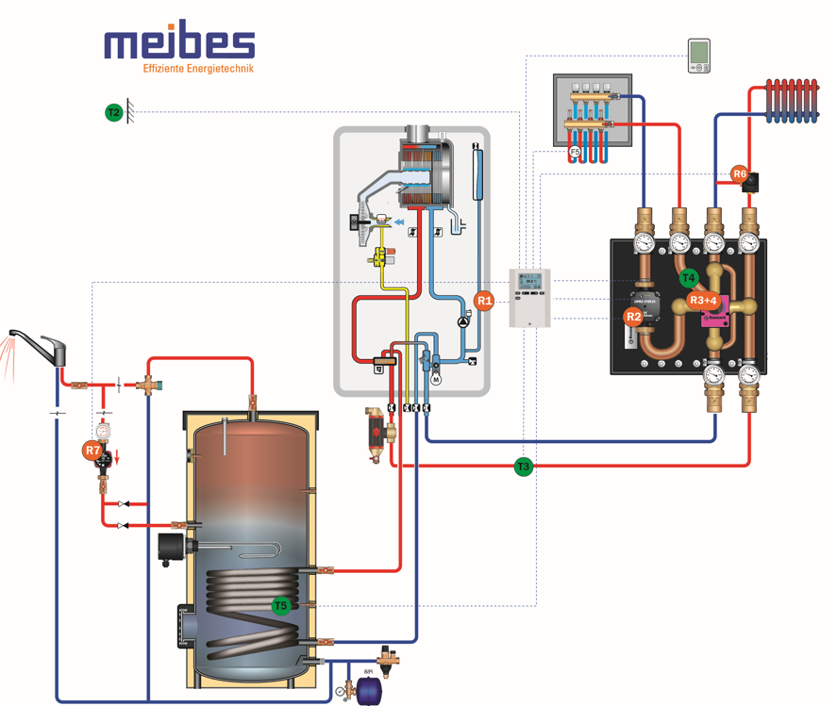

Варіант №8:
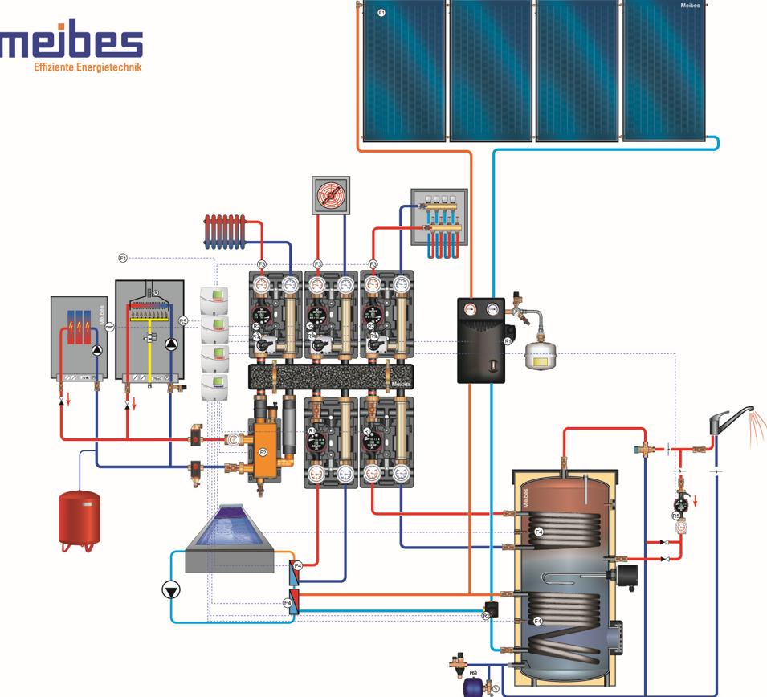

Варіант№9:
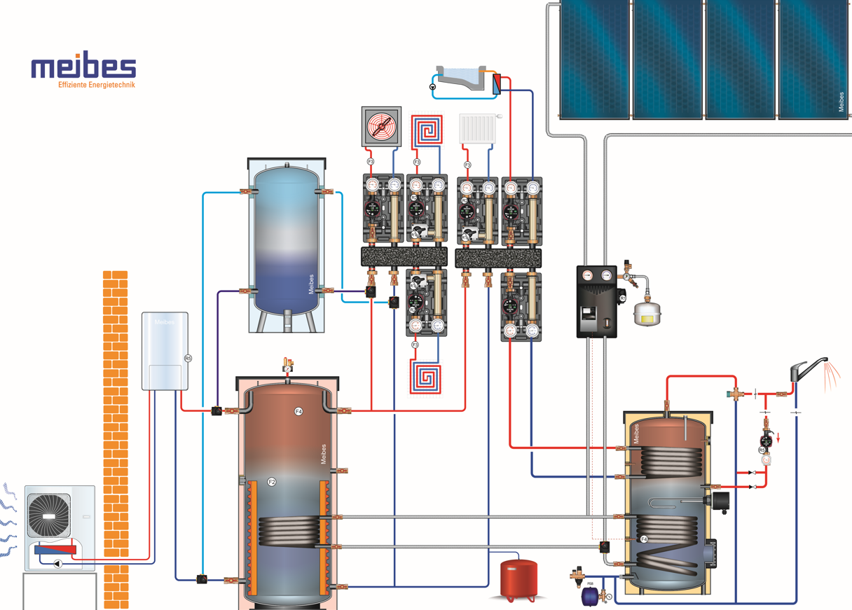

Варіант №10:
